**TUGAS UJIAN TENGAH SEMESTER**

**MATEMATIKA DISKRIT**

**NIM : 2200016103**

**NAMA : ABDI SETIAWAN**

**KELAS : A**

**PROGRAM STUDI SISTEM INFORMASI**

**FAKULTAS SAINS DAN TEKNOLOGI TERAPAN**

**UNIVERSITAS AHMAD DAHLAN**

**YOGYAKARTA**

**TAHUN AJARAN 2022/2023**

1. **Screenshoot langkah-langkah dan Output**

* **Membuat File database Lalu Tabel Pemain & Tabel PelatihKlub**

* **Mengisi Tabel Pemain & Tabel PelatihKlub**

**1. SELECT:** digunakan untuk mengambil data dari salah satu atau lebih tabel dalam database. Menentukan kolom mana yang ingin Anda ambil, mengubah kondisi untuk memfilter data, mengurutkan hasil, dan banyak lagi dapat Anda lakukan dengan pilihan SELECT.

digunakan untuk mencari:

- Memilih semua pemain yang berasal dari Prancis

- Memilih nama pemain, klub, dan skil dari pemain dengan skil di atas 9

**2. PROJECT:** Perintah Project menghasilkan daftar semua nilai untuk atribut yang dipilih

digunakan untuk mencari:

- Memilih kolom nama dan klub dari tabel PemainBola

**3. JOIN:** Operator Join merupakan salah satu fungsi yang ada di SQL yang digunakan untuk penggabungan table melalui kolom atau key tertentu dimana memiliki nilai terkait untuk mendapatkan satu set data dengan informasi lengkap.

digunakan untuk mencari:

* Menggabungkan tabel PemainBola dan PelatihKlub berdasarkan id_pelatih

**4. INTERSECT:** INTERSECT ini merupakan sebuan fungsi yang berguna untuk menampilkan irisan dari dua tabel atau lebih.

digunakan untuk mencari:

* Menemukan pemain yang bermain di Bayern Munich yang berasal dari Jerman

**5. UNION:** Digunakan untuk menggabungkan hasil dua atau lebih pernyataan SELECT yang menghasilkan struktur dan jumlah kolom yang sama. UNION menggabungkan dan menghapus duplikat antara hasil pernyataan-pernyataan SELECT tersebut.

digunakan untuk mencari:

* Menggabungkan pemain yang bermain di Manchester United dan Bayern Munich beserta Pelatih dari Tabel PelatihKlub

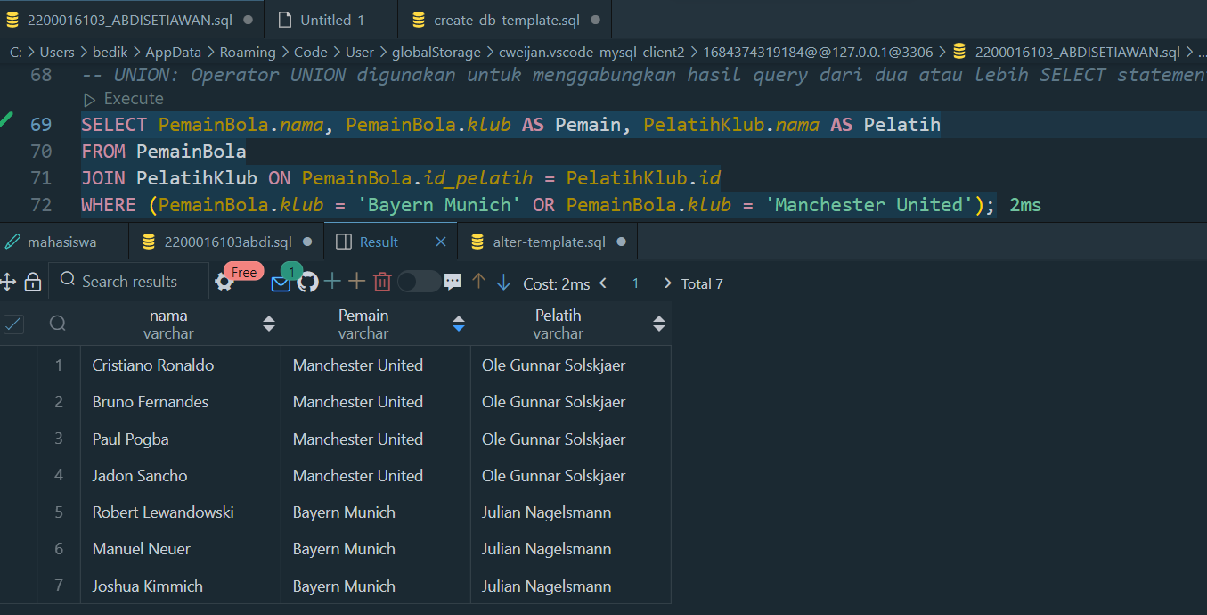

**6. DIFFERENCE:** Tidak secara langsung didukung oleh MySQL. Untuk mendapatkan hasil yang sama dengan operasi DIFFERENCE, Anda dapat menggunakan pernyataan SELECT dan klausa WHERE untuk memfilter data yang ada hanya pada satu tabel tetapi tidak ada di tabel lainnya.

digunakan untuk mencari:

* Menemukan semua pemain Manchaster United kecuali yang berkebangsaan inggris

**7. PRODUCT:** Product menghasilkan sebuah daftar semua pasangan record dua buah tabel

digunakan untuk mencari:

* Menghasilkan semua kombinasi antara pemain dan pelatih

**8. DIVIDE:** Tidak secara langsung didukung oleh MySQL. Operasi DIVIDE digunakan untuk membagi data dalam satu tabel berdasarkan kondisi yang diberikan, sehingga menghasilkan subset data yang memenuhi kondisi tersebut.

Digunakan untuk mencari:

* Mencari pemain bola yang memiliki kemampuan (Skil) yang sama dengan pemain lainnya, masing-masing satu dan dibedakan hanya satu negara.

